
בס"ד | י"ח תמוז תש”פ
אור דוד

אורות הפרשה – הרב נאור מאיר גנון שליט"א.
לפני הרבה שנים הייתה מלחמה בין טורקיה לאוסטריה.הטורקים כבר כמעט נכנסו בשערי וינה ואז במהלך הקרב אחד מחיילי אוסטריה רואה יהודי עטור בטלית ותפילין עומד על גבעה באמצע שדה הקרב.מפקד החיילים פנה ליהודי ושאל לפשר מעשיו.ענה אותו יהודי מיוחד כי מגבעה זו ניתן לראות את ירושלים עיר הקודש!כעס המפקד ואמר:ממזמן הייתי צריך להרוג אותך אבל סקרנת אותי.אם תראה לי את ירושלים מהגבעה תשאר בחיים.היהודי הסכים בתנאי שרק שניהם יעלו בלי נשק כי הגבעה צריכה להיות גבעת שלום.הם עלו ולאחר כשעה כשחזרו היו דמעות בעיני המפקד ואמר:אכן,ראיתי את ירושלים עיר הקודש..אותו יהודי היה כמובן צדיק נסתר .אנו נמצאים בימי בין המצרים.אומנם איננו מסוגלים לראות את ירושלים מגבעה ליד וינה אבל אנו רואים אותה בליבנו ומוחנו תמיד. "אם אשכחך ירושלים תשכח ימיני תדבק לשוני לחכי אם לא אזכרכי אם לא אעלה את ירושלים על ראש שמחתי". אוהב אתכם! שבת שלום‎:-) ‎‎ הדברים לעילוי נשמת דוד בן שושנה נעמי שנפטר בכ"א תמוז ת.נ.צ.ב.ה
דבר בעיתו מה טוב – מאורעות התנ"ך בתאריך היומי, על פי ספרו של הבח"ה דוד צברדלינג ז"ל.‬
י"ח תמוז: כה וָאֶתְנַפַּל לִפְנֵי יְהוָה אֵת אַרְבָּעִים הַיּוֹם וְאֶת אַרְבָּעִים הַלַּיְלָה אֲשֶׁר הִתְנַפָּלְתִּי כִּי אָמַר יְהוָה לְהַשְׁמִיד אֶתְכֶם: כו וָאֶתְפַּלֵּל אֶל יְהוָה וָאֹמַר אֲדֹנָי יְהוִה אַל תַּשְׁחֵת עַמְּךָ וְנַחֲלָתְךָ אֲשֶׁר פָּדִיתָ בְּגָדְלֶךָ אֲשֶׁר הוֹצֵאתָ מִמִּצְרַיִם בְּיָד חֲזָקָה: כז זְכֹר לַעֲבָדֶיךָ לְאַבְרָהָם לְיִצְחָק וּלְיַעֲקֹב אַל תֵּפֶן אֶל קְשִׁי הָעָם הַזֶּה וְאֶל רִשְׁעוֹ וְאֶל חַטָּאתוֹ: כח פֶּן יֹאמְרוּ הָאָרֶץ אֲשֶׁר הוֹצֵאתָנוּ מִשָּׁם מִבְּלִי יְכֹלֶת יְהוָה לַהֲבִיאָם אֶל הָאָרֶץ אֲשֶׁר דִּבֶּר לָהֶם וּמִשִּׂנְאָתוֹ אוֹתָם הוֹצִיאָם לַהֲמִתָם בַּמִּדְבָּר: כט וְהֵם עַמְּךָ וְנַחֲלָתֶךָ אֲשֶׁר הוֹצֵאתָ בְּכֹחֲךָ הַגָּדֹל וּבִזְרֹעֲךָ הַנְּטוּיָה: (דברים ט,כה-כט) (כנ"ל)]
כ״ד תמוז: י וַיָּחֶל עוֹד שִׁבְעַת יָמִים אֲחֵרִים וַיֹּסֶף שַׁלַּח אֶת הַיּוֹנָה מִן הַתֵּבָה: יא וַתָּבֹא אֵלָיו הַיּוֹנָה לְעֵת עֶרֶב וְהִנֵּה עֲלֵה זַיִת טָרָף בְּפִיהָ וַיֵּדַע נֹחַ כִּי קַלּוּ הַמַּיִם מֵעַל הָאָרֶץ:
(בראשית ח,י-יא) (סדר עולם פרק ד וימות עולם סקי"ד)
הקדמה לספר הזוהר - רבי יהודה לייב הלוי אשלג זצוללה"ה.‬
לב) חלוקה ד) הוא העבודה הנוהגת אחר תחית המתים, דהיינו שהרצון לקבל, אחר שכבר נעדר לגמרי ע"י מיתה וקבורה, עומד שוב לתחיה ברצון לקבל המופרז הגרוע ביותר, שה"ס עתידים המתים להחיות במומם (כנ"ל באות כ"ח) ואז מהפכים אותו על קבלה בצורת השפעה, כמ"ש שם באורך. אמנם יש יחידי סגולה שניתנה להם עבודה זו גם בחיים חיותם בעוה"ז.
לג) ועתה נשארה לנו לבאר חקירה הו', מ"ש חז"ל שכל העולמות העליונים ותחתונים לא נבראו אלא בשביל האדם, שלכאורה תמוה מאוד, שבשביל אדם הקטן, שאינו אפילו בערך שערה דקה כלפי המציאות שלפנינו בעוה"ז, ומכ"ש כלפי העולמות העליונים הרוחניים, יטרח הבורא ית' לברוא כל אלו בשבילו. ועוד יותר תמוה, למה לו לאדם כל אלו העולמות הרוחניים האדירים המרובים. וצריך שתדע, שכל נחת רוח של יוצרנו ית' להנות לנבראיו, היא במדה שהנבראים ירגישו אותו ית', שהוא המשפיע, והוא המהנה אותם, אשר אז יש לו שעשועים גדולים עמהם, כאב המשתעשע עם בנו החביב לו, בה במדה שהבן מרגיש ומכיר גדולתו ורוממותו של אביו, ואביו מראה לו כל האוצרות שהכין בשבילו. כמו שאומר הכתוב (ירמיה ל"א) הבן יקיר לי אפרים, אם ילד שעשועים, כי מדי דברי בו זכור אזכרנו עוד, על כן המו מעי לו, רחם ארחמנו נאום ה'. והסתכל היטב בכתוב הזה ותוכל להשכיל ולדעת את השעשועים הגדולים של השי"ת עם אותם השלמים, שזכו להרגישו ולהכיר גדולתו בכל אותם הדרכים שהכין בעדם, עד שיבוא עמהם ביחס של אב ובנו היקר, כאב עם ילד שעשועים שלו, וכו', ככל המבואר בכתוב לעיני המשכילים. ואין להאריך בכגון זה. כי די לנו לדעת, אשר בשביל הנ"ר והשעשועים האלו עם השלמים הללו, היה כדאי לו לברוא את כל העולמות, העליונים ותחתונים יחד, כמו שיתבאר לפנינו.
עץ החיים – פירוש הסולם על הזוהר, פנחס דף רי"ג ע"א.
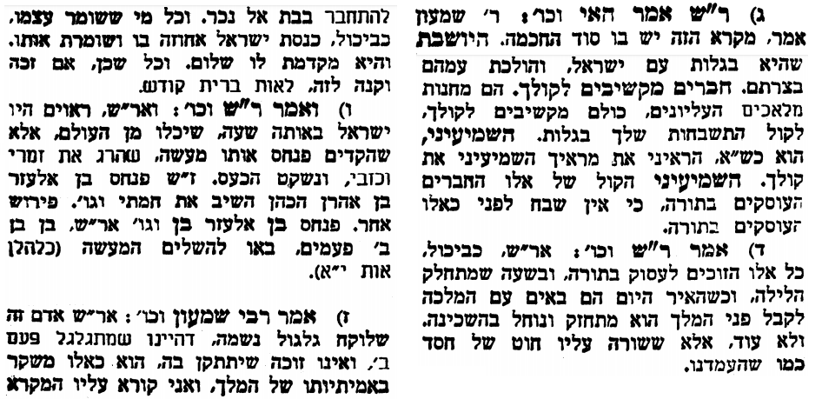
אביעה חידות מני קדם
חידון לפרשת "יהואש" (מלכים-ב' פרקים יב-טו,ז) מקבילה ל-פנחס
על פי חיבורו של הבח"ה דוד צברדלינג ז"ל.
לתגובות, הקדשות והערות: or.david.way@gmail.com
שבת שלום
פתרונות לגליון הקודם אחיו, בת מלך, גרם מדרגות, דּוֹדִים, השלום זמרי הֹרֵג אֲדֹנָיו, ויתקשר

מוקדש להצלחת: עדי בת שושנה נעמי, נאור מאיר בן אסתר ורעייתו, אוריאל בן אלישבע חפצי ורעייתו, ניצן בן אילנה, אריאלה אילת בת אילנה, בתיה בת עופרה,לרפואת חיים דב בן ציפורה, גבריאל בן אלישבע חפצי. לזרע בר קיימא: יפית חיה בת יהודית, חיים חי בן אבלין יהודית. ולרפואת כלל חולי עמו ישראל.לקבלת העלון בדוא"ל נא לשלוח לכתובת: guy.zwerdling@gmail.com
צוות העלון מברך את משפחת גנון, רבי נאור מאיר שליט”א שמקפיד מידי שבוע לכתוב פנינים וסיפורים המרווים את הרוח והנפש לכבוד שבת קודש ורעייתו מרת יפעת שתחי’ לרגל הולדת בניהם בשעה טובה ומוצלחת, שיזכו לגדלם בנחת, בשמחה מתוך בריאות איתנה, לתורה לחופה ולמעשים טובים אמן כן יהי רצון.

האזכרה במלאת שלוש שנים לפטירת
הבה"ח דוד צברדלינג ז"ל
תתקיים בהר הזיתים, כ"א תמוז, בשעה 17:00
בחלקת הצור. (המגיעים מתבקשים להיות בקשר עם המשפחה)

